

* **内容导航**

1. **急诊科位置及布局**
2. **急诊就诊流程**
3. **急诊的分级就诊**
4. **入急诊留观室须知**
5. **入抢救室须知**
6. **相关检查流程与注意事项**
7. **留观患者常见问题解答**
8. **急诊便民服务**

* **急诊科位置及布局**

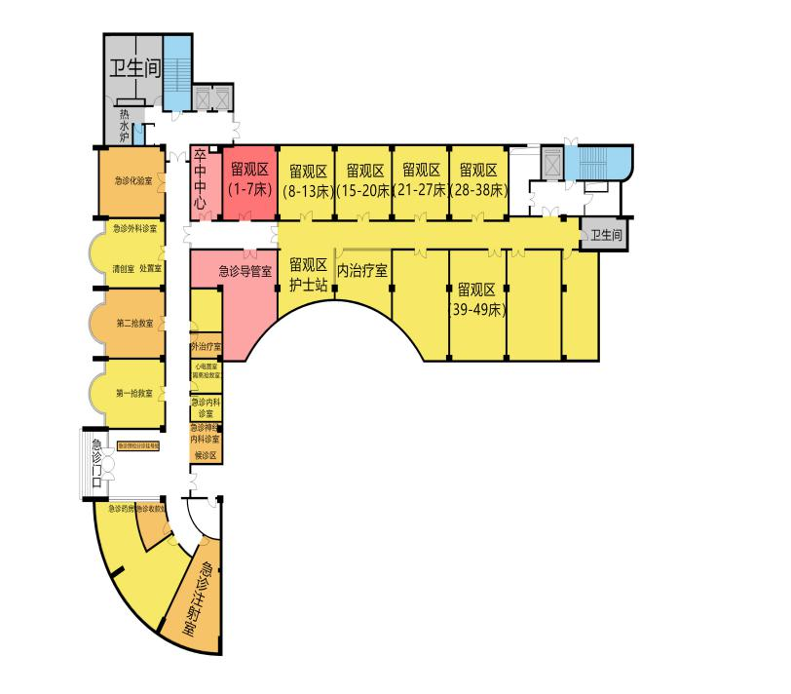急诊科位于医院门诊大楼西侧（近平原路侧），由预检分诊处、急诊抢救室、急诊留观区、诊室（急诊内科、急诊外科和急诊神经内科）、胸痛中心、卒中中心、隔离病房以及辅助诊查科室（急诊化验室、急诊导管室、急诊收款处、急诊药房）等部分组成。

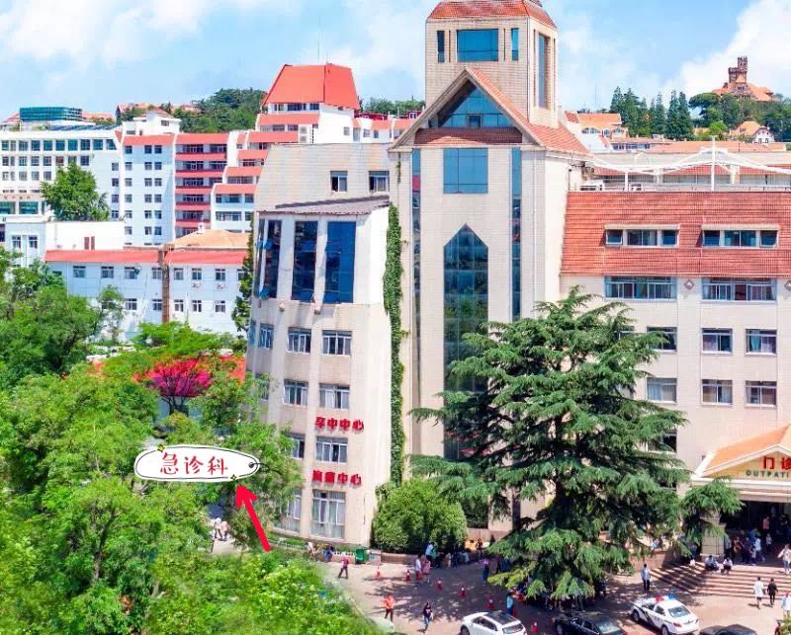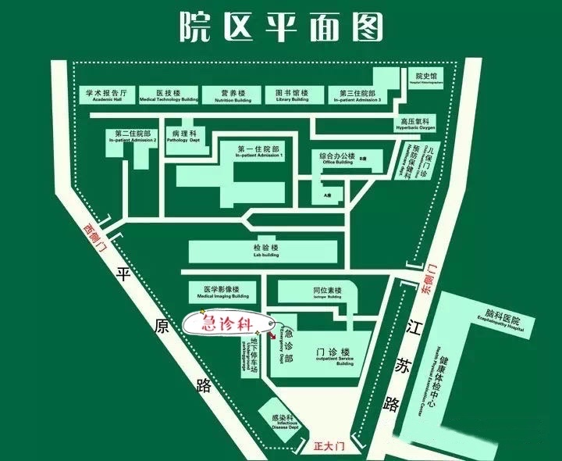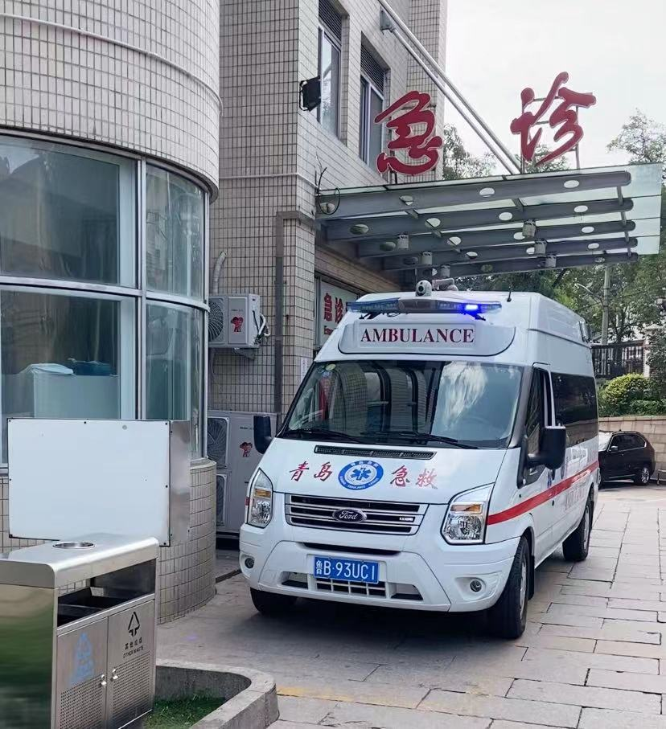

* **2. 急诊就诊流程**

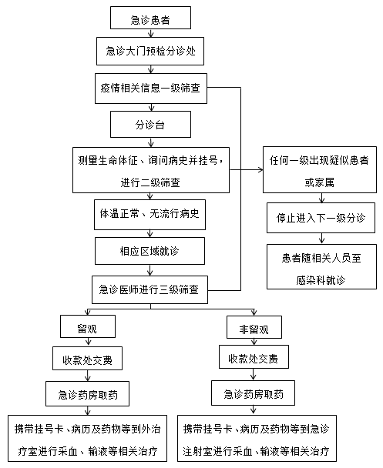

患者急诊就诊流程



* 疫情期间，所有就诊患者、家属及护工来院时均需佩戴口罩，在急诊

门口预检分诊点，出示健康码并配合测量体温。如符合以下情况之一，请主动、如实告知工作人员，并在医院专人陪同下到发热门诊就诊。

（1）发热，体温37.3℃及以上；

（2）2周内有境外、国内中高风险疫区旅居史；

（3）2周内曾经接触过新冠病毒肺炎疑似或确诊患者。

医院将安排专人陪同您前往发热门诊进行筛查。为防止疫情扩散蔓延，保障您和他人的安全，请您务必配合医院进行流行病学调查及相关检测，初步排除新冠肺炎感染后才能按正常就诊流程就诊，感谢您的理解与配合！

* 每位急诊就诊患者进入急诊大厅后由分诊护士进行分诊，请您如实告

知分诊护士您的不适，并配合护士进行生命体征的测量，护士会根据您的主诉和生命体征测量结果综合评估后，按病情严重程度安排您进入诊室/抢救室进行就诊，请务必服从护士的安排。

* 您在完成预检分诊、挂号后，需前往相应诊室进行就诊。诊室就诊期

间，请保持一医一患一诊室。等候期间，如您有任何不适，请务必告知我们医务人员。

* 进入诊室，与医师沟通病情时，请务必如实提供病史，以便医生快速

明确诊断，及时给予有针对性的治疗。

* 医生在进行疾病诊断和治疗之前，需要您配合进行相应的检验检查，

您需要在急诊收费窗口完成付费后，即可前往各辅助检查窗口进行相应的检验检查。

* **3. 急诊的分级就诊**

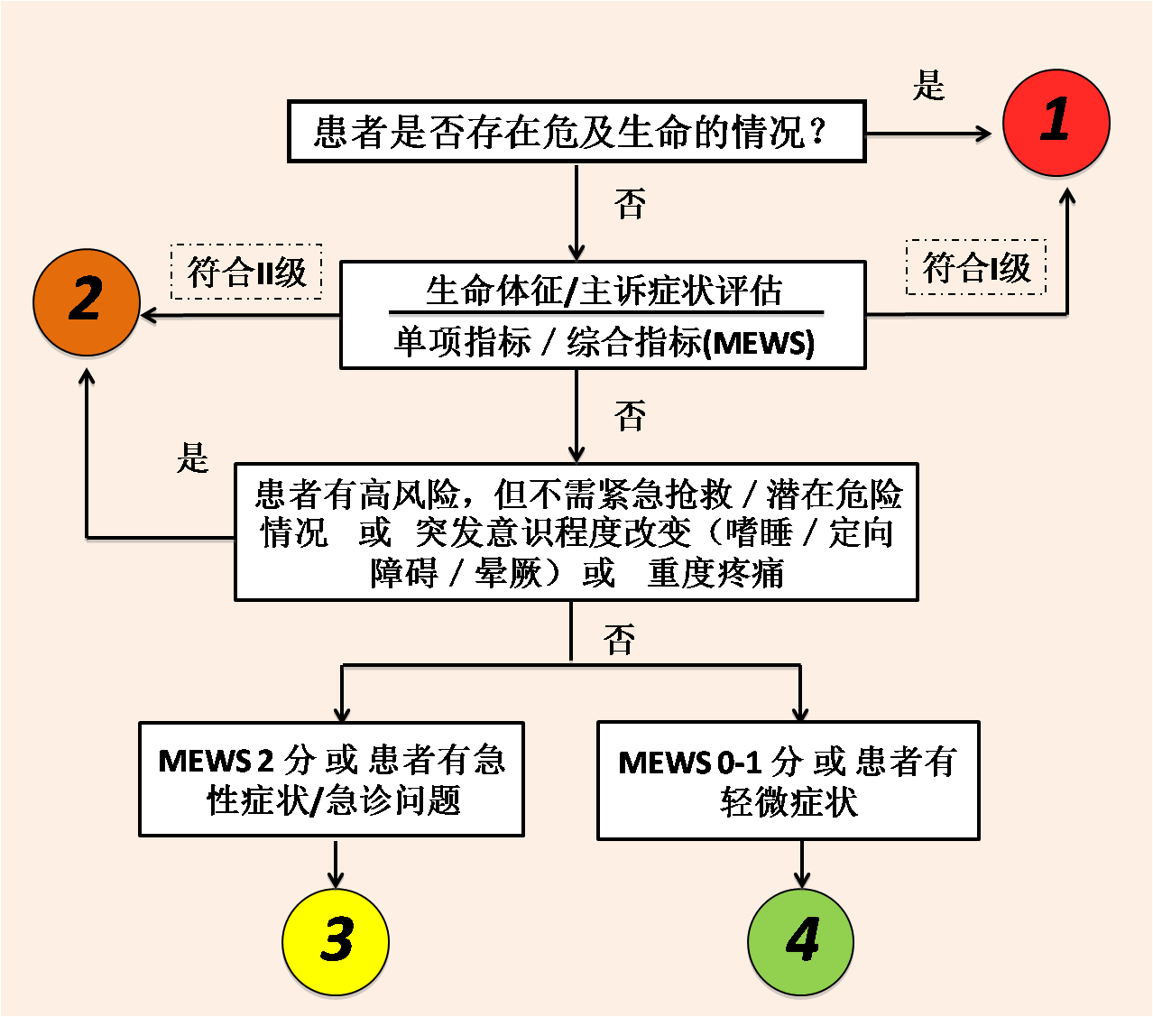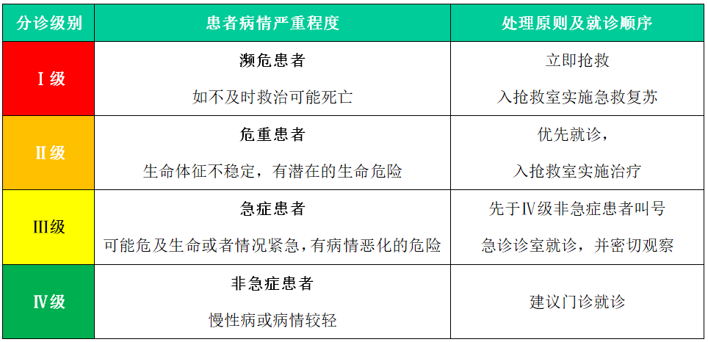患者到达急诊后，分诊护士会根据患者的病史、症状以及生命体征等情况综合判断，将其划分为“濒危、危重、急症和非急症”4个等级。根据患者的轻重缓急，优先处理病情较重的患者。若就诊的患者没有急症表现，请尽量到门诊就诊。急诊是生命通道，保障危急重症患者优先得到救治是急诊的职责。感谢您的理解与配合！

* **4. 入急诊留观室须知**

（1）需要留观的患者，由医师开具留观医嘱，患者将病历交于护士，将由专人陪同，将您送往急诊留观区接受下一步治疗；

（2）已留观的患者，请不要私自离开留观区，否则护士将无法对您进行正常巡视、观察、换药等。更不要私自离开医院，一旦发现将视为自动出院；

（3）每日医生查房后开具医嘱，调整治疗方案；

（4）疫情期间，留观患者、家属及护工均需严格按医院要求进行核酸检测。因核酸检测结果有效期为7日，故7日后需配合重新进行检测；

（5）疫情期间留观患者需固定一名家属陪护，确因家属无法陪护者，需聘请正规公司派遣的护工24小时照看，并需出示用工证明及未在其他机构从事陪护服务的证明。在陪护期间，不得串院、串岗。留观期间患者如有病情变化，请及时与医护人员沟通；

（6）责任护士根据患者家属和护工核酸检测结果，发放陪床证，进入急诊时需出示身份证和陪床证；

（7）请勿将贵重物品放置床头柜及储物柜内。为确保安全，禁止自行使用热水袋、大功率电器等。

特别说明：急诊科患者多，流动性大，留观床位有限，我们会按照留观顺序，兼顾病重、超高龄患者及抢救室转出患者优先的原则安排床位。由此给您及家人带来不便，敬请谅解！

* **5. 进入抢救室须知**

由于您的亲人因病情需要入住急诊抢救室治疗。现向您告知有关事项，请您予以理解与配合。

（1）急诊抢救室为急诊危重患者抢救区域，实行半封闭式管理。患者在抢救室内有心电监护仪24h监护，有护士24小时看护。故在诊疗期间，除医疗特殊需要外，仅留一名家属在床旁陪护，其它家属不得随意入内。

（2）陪床家属不得在抢救室内支床、家属不能上床及坐床，床档随时扶起。

（3）禁止在抢救室内大声喧哗。

（4）病情好转后，主管医师会根据患者病情，予以分流（入院或转留观区）

（5）每日上午是医师查房时间，您可在等候区内耐心等候。医师查完房后，您可向查房医师咨询患者病情。

（6）因急诊危重患者多、病情变化迅速，请您在办理医卡通时，请务必保留有效电话号码，并保持通讯通畅，以便医护人员随时与您沟通。接到医师电话后，请尽快到达。

（7）贵重物品请在入抢救室时及时取下，有活动的假牙请提前告知医护人员。如您有关于费用、治疗、住院等方面的问题，请及时与我们联系。

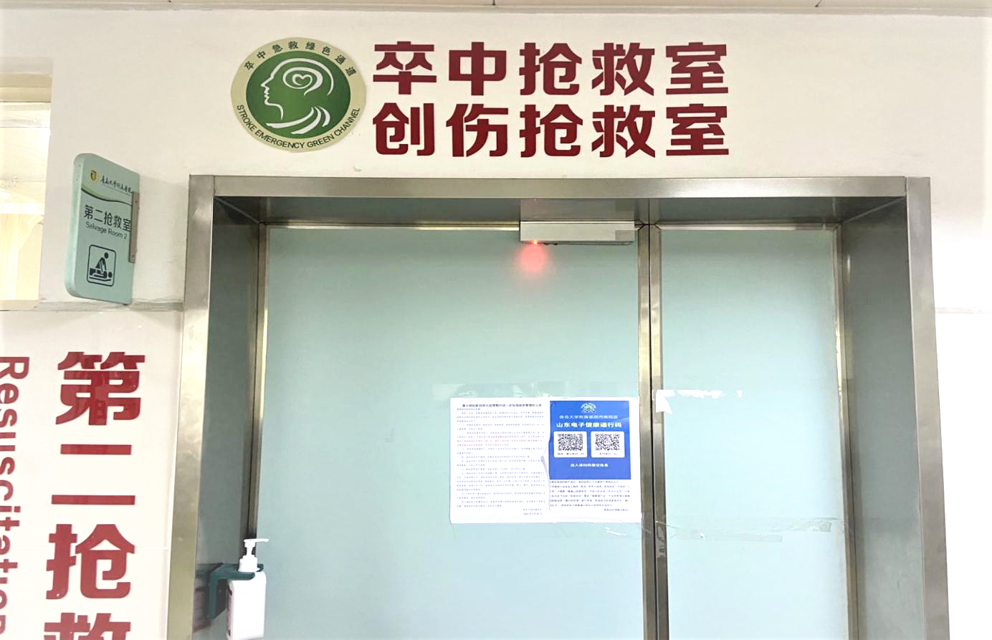

* **6. 常用检查导航图**

**腹部CT检查地点：来宾楼**

打印报告地点：来宾楼1楼大厅；

打印报告时间：检查后2h可取影像片，次日下午4点后可打印。

**腹部超声和心脏超声检查地点：**

腹部超声：门诊楼四楼东侧过天桥到达医技楼3楼

心脏超声：门诊楼四楼东侧过天桥到达医技楼4楼

**胃镜、结肠镜检查：门诊楼3楼东侧过天桥到医技楼2楼**

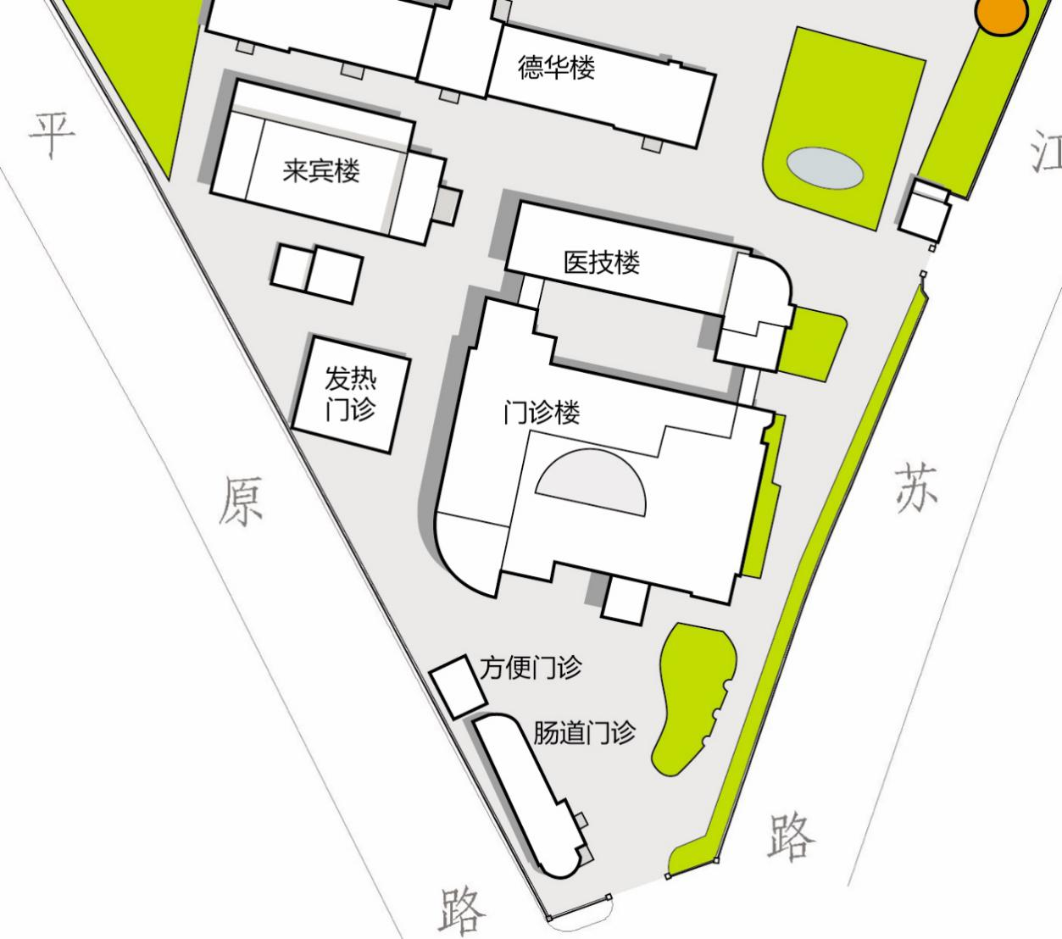

**CT检查**

**急诊门诊**

**超声检查**

**胃镜检查**

* **7. 留观患者常见问题解答**
* **留观期间的医疗费用能报销吗？**

符合青岛市人社局核准的城镇职工、城乡居民（包括新农合人员）缴纳医疗保险费的参保人员留观超过24小时后，参照住院标准报销。请携带“社保卡”、“医卡通”、急诊病历及门诊收据、检查、检验报告单，到医保窗口办理报销。

* **急诊留观是否属于住院？**

急诊留观不等于住院治疗，仅仅是等待住院，留观期间仅有门诊病历。

* **怎样办理住院手续？**

住院部相应科室根据住院床位和患者的病情，对电子住院证进行审核；审核通过后，由住院部电话通知患者办理住院手续。疫情期间患者及家属需有7日内有效核酸检查阴性结果证明，并按医院要求完善其他相关检验检查等。

* **治疗结束或办理住院后剩余药品怎么处理？**

请家属携带就诊卡和多余药品找值班医师退药，医师开具电子退药申请单，家属将药品送至急诊药房，费用将拨付在您的医卡通账户内。

* **8. 急诊便民服务**

1. **急诊便民箱**

急诊分诊台备有便民箱。

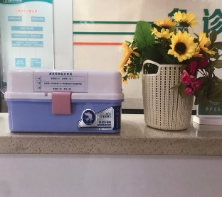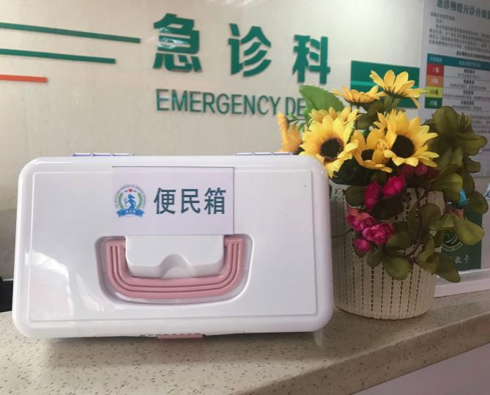

第一层：老花镜1个、签字笔1支；第二层：指甲剪1把、针线盒1个、安卓和苹果充电器各1个；第三层：便签纸1本、雨伞1把。

1. **急诊洗手间**

共两处，急诊留观区内电梯旁；急诊化验室旁。

**（3）急诊开水房**

两处洗手间旁分别设有开水间。用水时请注意用水安全。